Jugendkultur

1. Was fällt Ihnen ein, wenn Sie den Begriff Jugendkultur hören? Denken Sie allein nach oder in Gruppen.

2. Lesen Sie die Definition von Jugendkultur. Ergänzen Sie die Lücken.

„Bezeichnung für das von ______abweichende Verhalten von ______, die sich zu einer bestimmten Kultur ausformt. Jugendliche entwickeln eigene Werte, ______ und Lebensstile, die oft in despektierlicher und selbstbewusster Abgrenzung von der mittleren und älteren Generation ausgeprägt und gelebt werden. J.en entwickeln im histor. Prozessverlauf von _______ zu Generation neue ______ und Muster. Demzufolge unterscheiden sich J.en in unterschiedlichen _______ ganz beträchtlich. Aber auch in einer bestimmten Gesellschaft bilden sich in ______ von sozialer Schicht, _____ und Interessenlage unterschiedlicher J.en, die sich teilweise wie unterschiedliche Stämme entweder feindselig oder gleichgültig gegenüberstehen“
(Quelle: http://lexikon.stangl.eu/527/jugendkultur/)

Abhängigkeit, Jugendlichen, Stile, Gesellschaften, Generation, Kulturmuster, Erwachsenen, Bildung

3. Beschreiben Sie die Bilder von Jugendlichen. Äußern Sie Ihre Meinung zum Verhalten der Jugendlichen.

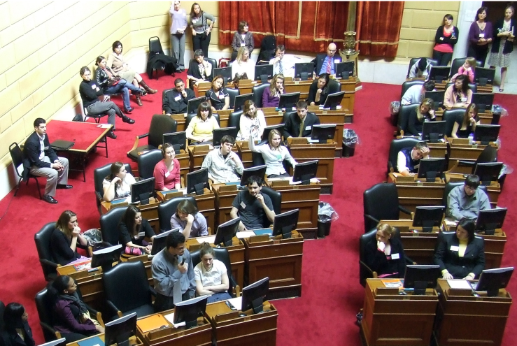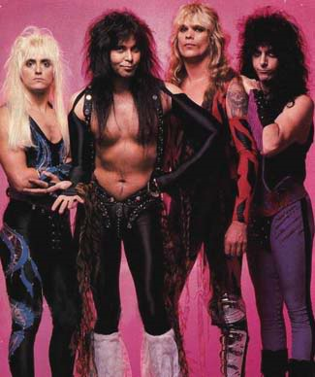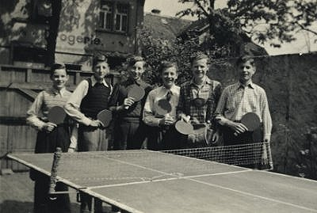

1. Zwischen Jugendlichen und Erwachsenen entstehen oft ______sprobleme
2. Nach dem Studium sollen die jungen Leute eine _____ suchen.
3. Wenn jemand 18 Jahre oder älter ist, ist er______.
4. Jugendliche haben ihre Rechte aber auch ______.
5. Sie sollen regelmäßig in die Schule _______.
6. Viele von ihnen in ihre Freizeit _______ hören
7. Leider sind heuzutage viele junge Leute von verschiedenen Drogen______.

Lösungen:
2. Erwachsenen, Jugendlichen, Kulturmuster, Generation, Stile, Gesellschaften, Abhängigkeit, Bildung
4.
 |  |  |  |  | G | E | N | E | R | A | T | I | O | N
 |  |  |  |  | A | R | B | E | I | T
 |  |  |  |  | E | R | W | A | C | H | S | E | N
 |  |  | P |  | F | L | I | C | H | T | E | N
V | O | R | B |  | E | R | E | I | T | E | N
 |  |  |  |  |  | M | U | S | I | K
 |  |  |  | A | B | H | Ä | N | G | I | G

